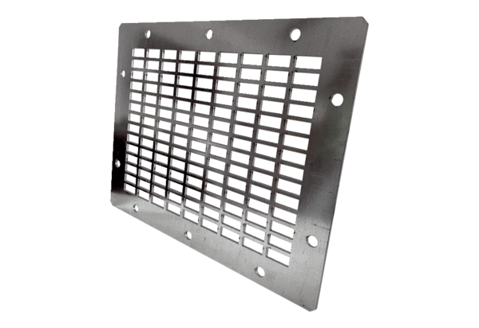Grille de protection de soufflage SGAI GR 20Unité de conditionnement : 1 pièceGamme: C
Numéro de référence : 0073.0425Fabricant : MAICO

